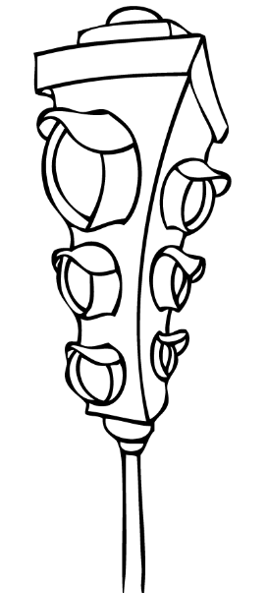

MANUAL

SEMAFORO

# ANGELICA HERNANDEZ ESCOBAR_3011

Comenzamos con la elaboración del código el profesor nos ayudó con la mayoría, aunque nos brindó la mayoría del código aun así nos dio algunas cosas mal para que nosotros por nuestra cuenta lo arregláramos algunos de los errores podía ser el cambio de los tiempos y de igual forma las palabras principales al inicio de este

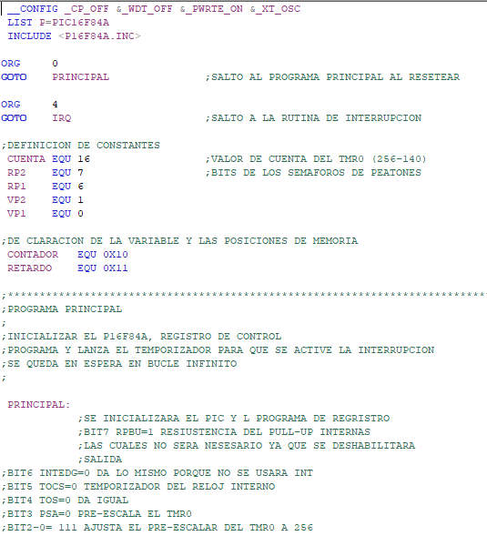

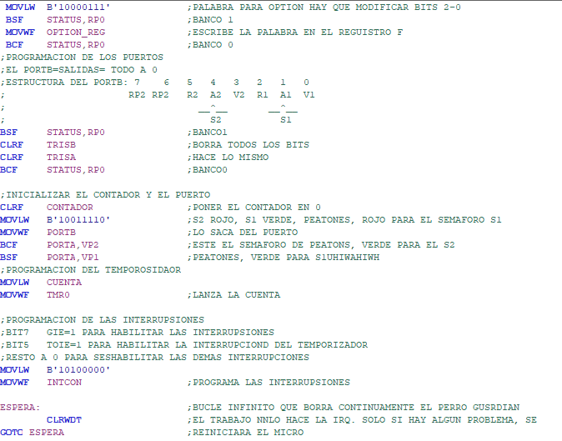

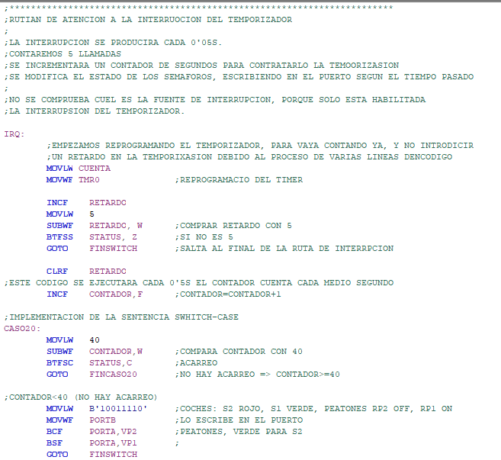

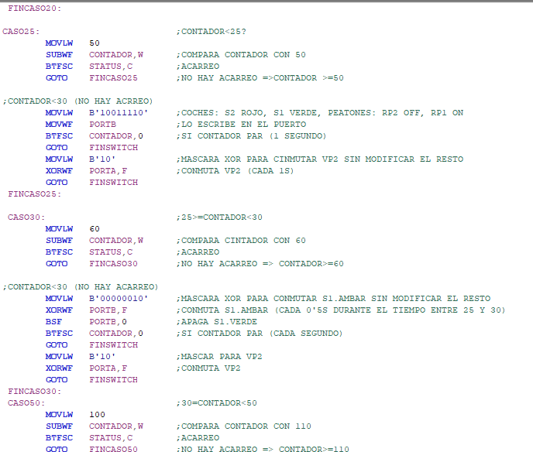

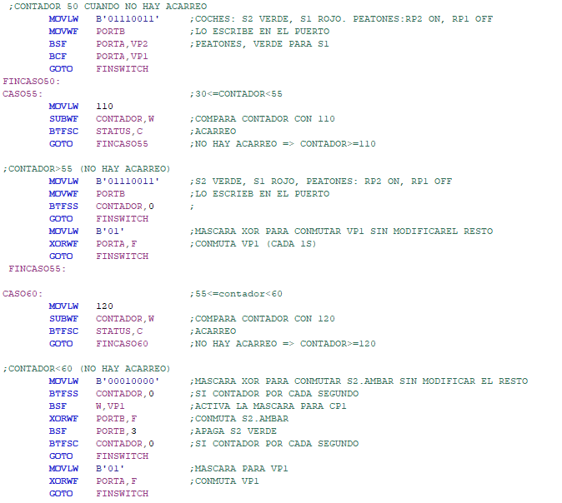

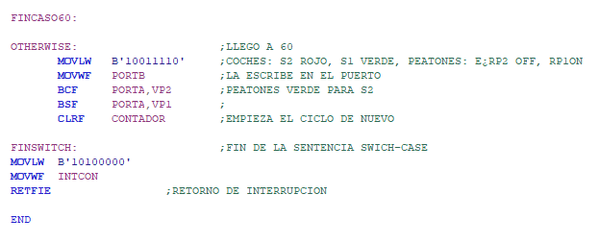

Realizado el código y sin ningún error proseguimos a la creación del circuito en el programa Proteus quedando de la siguiente manera

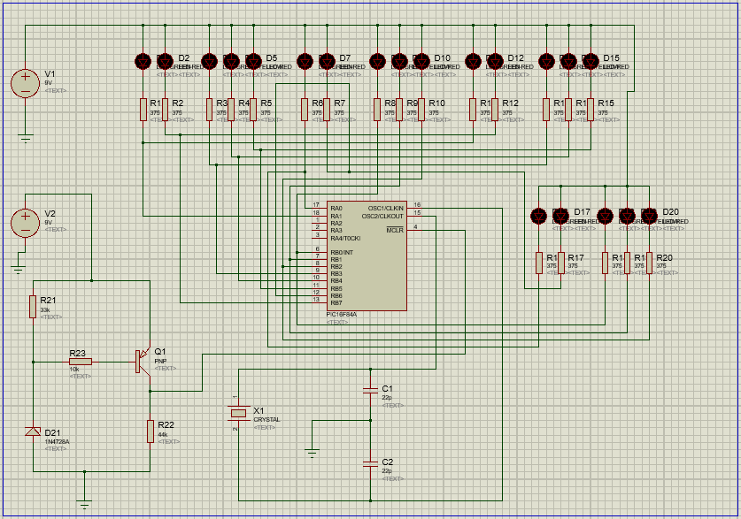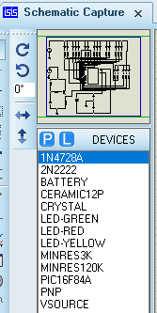

Una vez teniendo el código y el circuito podíamos proceder a la elaboración del material en físico para ello se requirió de distintos elementos como

* Leds rojos, verdes y amarillos.
* Cable para tabla proto o cable UTP
* Cristal de 6 o 5
* Resistencias de 330
* PIC16F84A
* Tabla proto
* Cautín y soldadura
* Elementos para el diseño de la maqueta
* Comenzamos con la elaboración primero que nada se pinto la base de color verde pasto en mi caso
* 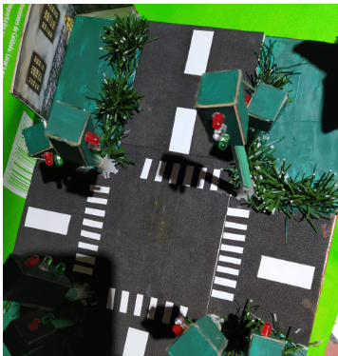Después coloque fomi creando la carretera de 4 sentidos
* Alrededor de la carretera hecha con fomi coloque escarcha simulando plantas

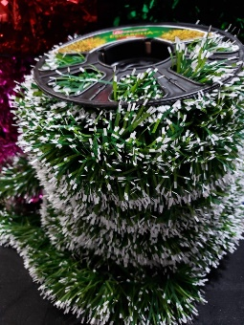

* Coloque en las esquinas de la base una serie de casas solo simulando la existencia de estas

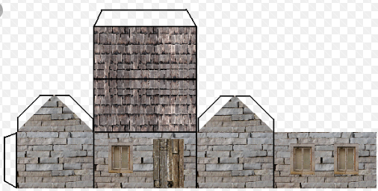

* Ahora bien, el trabajo fácil había terminado llegaba el momento de las quemaduras primero se soldaban las resistencias a los leds era una resistencia por led y esta se colocaba en la patita más larga de este y finalmente se colocaba cable en cada patita así con los 20 led

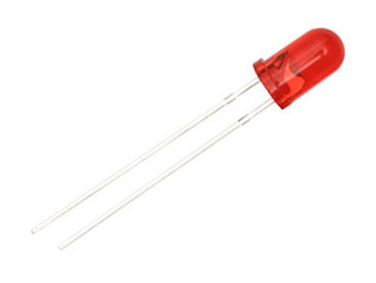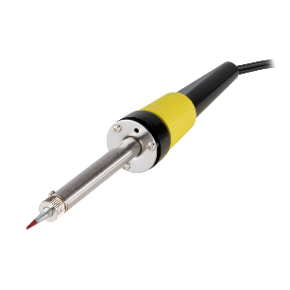

* 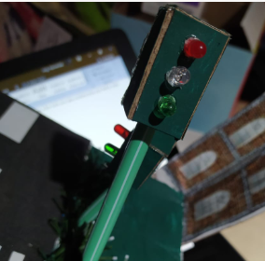Se procedía a la elaboración del diseño de los semáforos para ello cree unas pequeñas cajitas donde colocaría cada uno de estos
* Finalmente se montaba y ensamblaba todo a la maqueta que consistía en conectar todos los leds a la tabla proto y listo para entregar en mi caso para encender su funcionalidad utilice una conexión directa a la luz con un cargador

